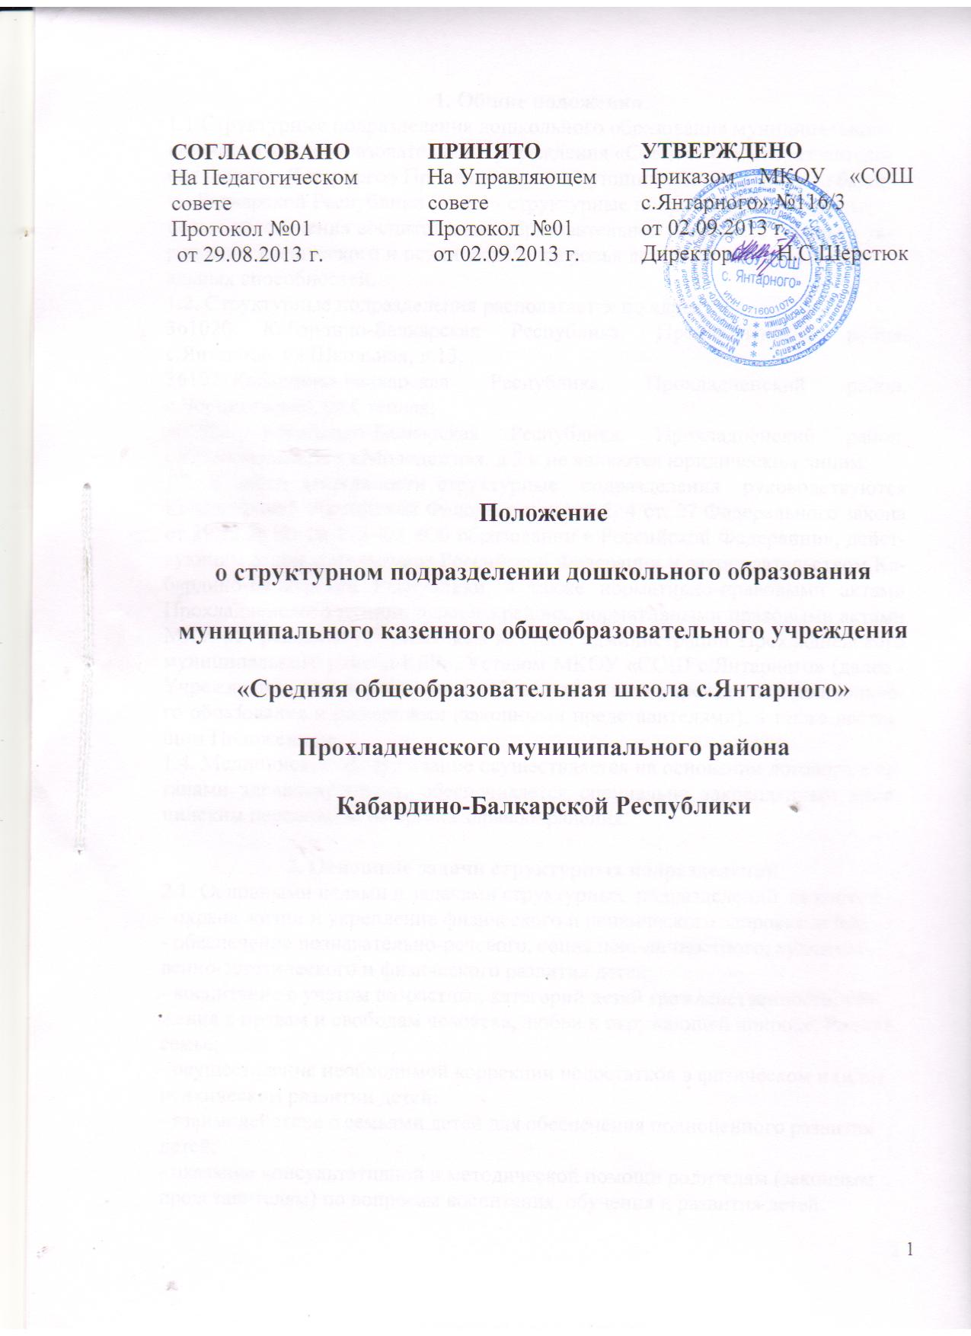

1. Общие положения
1.1.Структурные подразделения дошкольного образования муниципального казенного общеобразовательного учреждения «Средняя общеобразовательная школа с.Янтарного» Прохладненского муниципального района Кабардино-Балкарской Республики (далее - структурные подразделения) созданы с целью обеспечения воспитательно-образовательного процесса, охраны и укрепления физического и психического здоровья детей, развития индивидуальных способностей.
1.2. Структурные подразделения располагается по адресу:
361020 Кабардино-Балкарская Республика, Прохладненский район, с.Янтарное, ул.Школьная, д.13;
361021Кабардино-Балкарская Республика, Прохладненский район, с.Черниговское, ул.Степная;
361024 Кабардино-Балкарская Республика, Прохладненский район, с.Комсомольское ул.Молодежная, д.2 и не являются юридическим лицом.
1.3. В своей деятельности структурные подразделения руководствуются Конституцией Российской Федерации, части 2, 4 ст. 27 Федерального закона от 29.12.2012г № 273-ФЗ «Об образовании в Российской Федерации», действующим законодательством Российской Федерации и законодательством Кабардино-Балкарской Республики, а также нормативно-правовыми актами Прохладненского муниципального района, нормативными правовыми актами МКУ «Управление образованием местной администрации Прохладненского муниципального района КБР», Уставом МКОУ «СОШ с.Янтарного» (далее - Учреждение), договорами между образовательным учреждением дошкольного образования и родителями (законными представителями), а также настоящим Положением.
1.4. Медицинское обслуживание осуществляется на основании договора с органами здравоохранения, обеспечивается специально закрепленным медицинским персоналом из органа здравоохранения.

2. Основные задачи структурных подразделений
2.1. Основными целями и задачами структурных подразделений являются:
- охрана жизни и укрепление физического и психического здоровья детей;
- обеспечение познавательно-речевого, социально-личностного, художественно-эстетического и физического развития детей;
- воспитание с учетом возрастных категорий детей гражданственности, уважения к правам и свободам человека, любви к окружающей природе, Родине, семье;
- осуществление необходимой коррекции недостатков в физическом и (или) психическом развитии детей;
- взаимодействие с семьями детей для обеспечения полноценного развития детей;
- оказание консультативной и методической помощи родителям (законным представителям) по вопросам воспитания, обучения и развития детей.
2.2. Для реализации основных целей и задач структурные подразделения имеют право:
- выбирать формы, средства и методы обучения и воспитания использовать учебные пособия и методические разработки в пределах, определенных законодательством РФ;
- реализовывать дополнительные образовательные программы и оказывать дополнительные образовательные услуги (в том числе платные) за пределами определяющих его статус образовательных программ, с учетом потребности семьи на основе договора с родителями (законными представителями).

3. Образовательный процесс
3.1. Воспитание и образование в структурных подразделениях осуществляются на русском языке.
Содержание воспитательно-образовательного процесса в структурных подразделениях определяются учебными программами, утвержденными или рекомендованными Министерством образования и науки РФ.
Обучение в группах строится на педагогически обоснованном выборе педагогом технологий, методик, средств, форм и методов обучения, способствующих формированию интеллекта, общеучебных навыков ориентированных на развитие детей.
Воспитательная работа ведется с учетом интересов, склонностей и способностей детей.
3.2. Содержание образовательного процесса обеспечивает:
-формирование человека и гражданина, интегрированного в современное ему общество;
-содействие взаимопониманию и сотрудничеству между людьми, народами независимо от расовой, национальной, этнической, религиозной и социальной принадлежности;
-разнообразие мировоззренческих подходов;
-реализацию права воспитанников на свободный выбор мнений и убеждений.
3.3. Все программы, используемые в структурных подразделениях, реализуются с учетом возрастных и индивидуальных особенностей воспитанников.
3.4. Структурные подразделения имеют право осуществлять выполнение образовательных и воспитательных задач через работу кружков, секций.
3.5. Организация образовательного процесса в структурных подразделениях регламентируются программой дошкольного образования и расписаниям занятий, разработанным и утвержденным Учреждением самостоятельно.
3.6. Учебный год в структурных подразделениях начинается с 1 сентября и заканчивается 31 мая.
3.7. В группах общеразвивающей направленности предельная наполняемость устанавливается в зависимости от возраста детей и составляет:
от 2 месяцев до 1 года - 10 детей;
от 1 года до 3 лет - 15 детей;
от 3 лет до 7 лет - 20 детей.
В разновозрастных группах общеразвивающей направленности предельная наполняемость составляет при наличии в группе детей:
двух возрастов (от 2 месяцев до 3 лет) - 8 детей;
любых трех возрастов (от 3 до 7 лет) - 10 детей;
любых двух возрастов (от 3 до 7 лет) - 15 детей.
3.8. Перевод воспитанников в структурных подразделениях из одной возрастной группы в другую осуществляется только по окончании учебного года.
3.9. Отчисление воспитанников из структурного подразделения может осуществляться в следующих случаях:
- по достижению возраста 7 лет;
- по заявлению родителей (законных представителей);
- по медицинским показаниям;
- при расторжении договора между образовательным учреждением и родителями (законными представителями) ребенка;
- при поступлении ребенка в школу.
3.10. Отчисление детей из структурных подразделениях дошкольного образования Учреждения оформляется приказом директора Учреждения.
3.11. Медицинские услуги в пределах функциональных обязанностей медицинского персонала оказываются бесплатно.
3.12. Работники структурных подразделений в обязательном порядке проходят периодическое медицинское обследование. Медицинское обследование проводится за счет средств местной администрации Прохладненского муниципального района, выполняющей функции и полномочия Учредителя образовательных учреждений. (Постановление Правительства РФ от 12.09.2008 № 666 «Об утверждении Типового положения о дошкольном образовательном учреждении»).
3.13. Организация питания воспитанников структурных подразделений возлагается на Учреждение.
3.14. Структурные подразделения несет в установленном законодательством РФ порядке ответственность за:
-невыполнение функций, определенных его Положением и Уставом Учреждения;
-реализацию в неполном объеме образовательных программ,
-качество реализуемых образовательных программ;
-жизнь и здоровье воспитанников и работников во время пребывания их в структурных подразделениях;
-нарушение прав и свобод воспитанников и работников структурных подразделений.

4. Участники воспитательно-образовательного процесса
(их права и обязанности)
4.1. Участниками воспитательно-образовательного процесса в структурных подразделениях являются воспитанники, их родители (законные представители) и педагогические работники.
4.2. Воспитанники структурных подразделений имеют право на:
-условия, гарантирующие охрану жизни и здоровья;
-удовлетворение потребности в эмоционально-личностном общении;
-защиту от всех форм физического и психического насилия, их чести и достоинства;
-воспитание и образование;
-развитие творческих способностей и интересов;
-удовлетворение физиологических потребностей (питание, сон, отдых) в соответствии с их возрастом и индивидуальными особенностями;
-получение дополнительных (в том числе платных) образовательных услуг.
4.3. Другие права воспитанников структурных подразделений определены в Конвенции о правах ребенка.
4.4. Родители (законные представители) имеют право:
-защищать законные права и интересы ребенка;
-знакомиться с Уставом Учреждения, Положением о структурных подразделенияях дошкольного образования и другими документами, регламентирующими организацию образовательного процесса в структурных подразделениях дошкольного образования Учреждения;
-присутствовать в группе на условиях, определенных Договором между образовательным учреждением и родителями (законными представителями);
-принимать участие и выражать свое мнение по вопросам воспитания и образования воспитанников;
-досрочно расторгнуть договор между Учреждением и родителями (законными представителями);
-оказывать посильную помощь в реализации уставных задач структурных подразделений.
4.5. Родители (законные представители) обязаны:
-соблюдать Устав Учреждения и Положение о структурном подразделении;
-выполнять условия договора между образовательным учреждением и родителями (законными представителями);
-посещать родительские собрания;
-своевременно сообщать о болезни ребенка, об изменении домашнего адреса, № телефона, места работы родителей;
-вносить плату за содержание ребенка по действующему нормативно-правовому акту.
4.6. На педагогическую работу принимаются лица, имеющие необходимую профессионально-педагогическую квалификацию, соответствующую требованиям квалификационной характеристики по должности и полученной специальности и подтвержденную документами об образовании. К педагогической деятельности не допускаются лица, лишенные права заниматься этой деятельности по приговору суда или по медицинским показаниям, а также лица, имевшие судимость за определенные преступления. Педагогические работники знакомятся с Уставом, коллективным договором, правилами внутреннего Трудового распорядка, должностными инструкциями, приказом «Об охране труда и соблюдением Правил техники безопасности» и иными действующими локальными актами Учреждения.
4.7. Трудовые отношения работника и Учреждения регулируются трудовым договором. Условия трудового договора не могут противоречить законодательству Российской Федерации о труде. Помимо оснований прекращения трудового договора по инициативе администрации, предусмотренных законодательством Российской Федерации о труде, основаниями для увольнения педагогического работника Учреждения по инициативе администрации до истечения срока действия трудового договора являются:
-повторное в течение года грубое нарушение Устава Учреждения;
-применение, в том числе однократное, методов воспитания, связанных с физическим и (или) психическим насилием над личностью воспитанника;
-появление на работе в состоянии алкогольного, наркотического или токсического опьянения. Увольнение по настоящим основаниям может осуществляться администрацией структурного подразделения без согласия профсоюза.
4.8. Педагог имеет право:
-участвовать в работе педагогического совета;
-выбирать, разрабатывать и внедрять образовательные программы (в том числе авторские); методики обучения и воспитания; учебные пособия и материалы;
-защищать свою профессиональную честь и достоинство;
-требовать от администрации Учреждения создания условий, необходимых для выполнения должностных обязанностей, повышения квалификации;
-повышать квалификацию, профессиональное мастерство;
-аттестовываться на основе соискательства на соответствующую квалификационную категорию;
-участвовать в научно-экспериментальной работе; распространять свой педагогический опыт, получивший научные обоснования;
-получать социальные льготы и гарантии, установленные законодательством Российской Федерации; коллективным договором.
4.9. Педагог обязан:
-выполнять Устав Учреждения;
-соблюдать должностные инструкции, правила внутреннего трудового распорядка Учреждения;
-охранять жизнь и здоровье детей;
-обучать, воспитывать детей;
-защищать ребенка от всех форм физического и психического насилия;
-сотрудничать с семьей по вопросам воспитания и образования ребенка;
-обладать профессиональными умениями, постоянно их совершенствовать.

5. Управление структурным подразделением
5.1. Управление структурным подразделением осуществляется в соответствии с Конституцией Российской Федерации, Федеральным законом от 29.12.2012г № 273-ФЗ «Об образовании в Российской Федерации», действующим законодательством Российской Федерации и законодательством Кабардино-Балкарской Республики, а также нормативно-правовыми актами Прохладненского муниципального района, нормативными правовыми актами МКУ «Управление образованием местной администрации Прохладненского муниципального района КБР», Уставом образовательного учреждения, договорами между образовательным учреждением дошкольного образования и родителями, а также настоящим Положением.
5.2. Непосредственное руководство и управление структурным подразделением осуществляет прошедший соответствующую аттестацию директор образовательного учреждения.

6. Реорганизация и ликвидация структурного подразделения
6.1. Структурное подразделение может быть реорганизовано или ликвидировано в случаях и порядке, установленных законодательством РФ.

